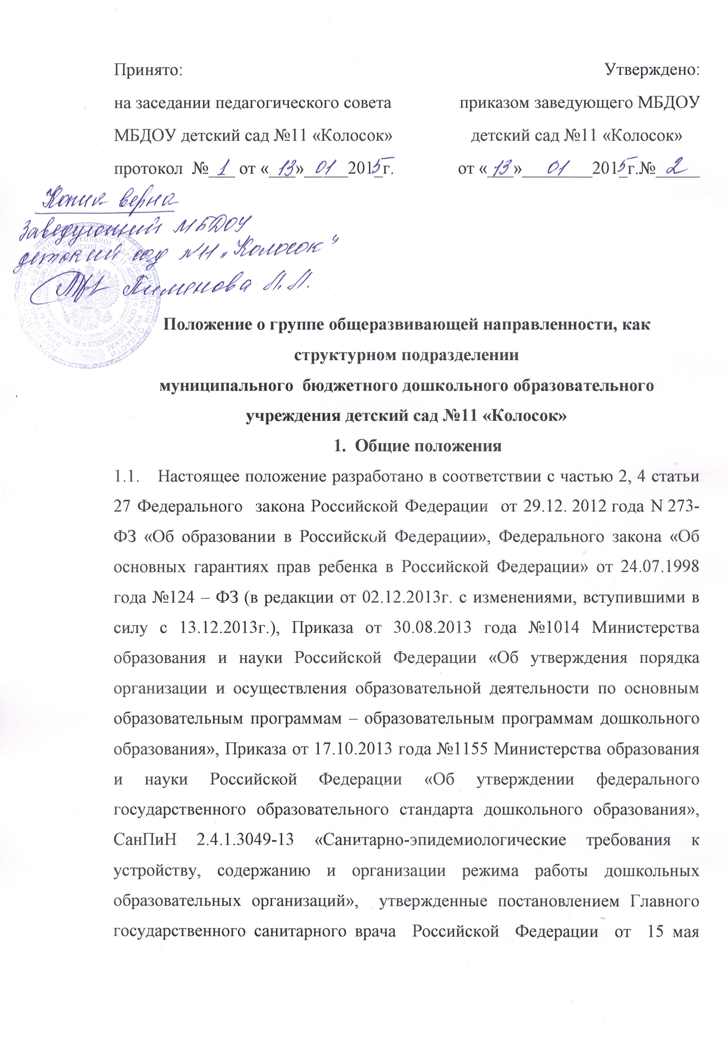
Главного государственного санитарного врача Российской Федерации от 15 мая 2013 года № 26 (далее – СанПиН), со статьями 18, 19 Конвенции о правах ребенка от 1990 года.
  - Данное положение регулирует процесс создания и функционирования группы, как структурного подразделения (далее - Группы) с 2 месяцев до 7 лет на базе Муниципального бюджетного дошкольного образовательного учреждения детский сад №11 «Колосок».
  - Положение определяет направление деятельности группы ( с 2 месяцев до 7 лет), обеспечивающее осуществление образовательной деятельности с учетом уровня, вида и направленности реализуемой общеобразовательной программы, формы обучения и режима пребывания воспитанников, взаимодействие участников образовательных отношений.
  - Группа не является юридическим лицом и действует на основании Устава учреждения.
  - В Группе общеразвивающей направленности осуществляется дошкольное образование в соответствии с образовательной программой Учреждения, разрабатываемой им самостоятельно на основе примерной основной общеобразовательной программы дошкольного образования и федерального государственного образовательного стандарта дошкольного образования.
  - Настоящее Положение принимается педагогическим советом Учреждения и утверждается приказом заведующего.
  - Настоящее Положение является локальным нормативным актом, регламентирующим деятельность Учреждения.
- Цели Группы

2.1. Цели группы:
- повышение социального статуса дошкольного образования;
- обеспечение равенства возможностей для каждого ребенка в получении качественного дошкольного образования;
- обеспечение государственных гарантий уровня и качества дошкольного образования на основе единства обязательных требований к условиям реализации образовательных программ дошкольного образования, их структуре и результатам их освоения;
- сохранение единства образовательного пространства Российской Федерации относительно уровня дошкольного образования.

3. Задачи Группы
3.1. Задачи Группы:
- охрана и укрепление физического и психического здоровья детей, в том числе эмоционального благополучия;
- обеспечение равных возможностей для полноценного развития каждого ребенка в период дошкольного детства независимо от места жительства, пола, нации, языка, социального статуса, психофизических и других особенностей (в том числе ограниченных возможностей здоровья);
- обеспечение преемственности целей, задач и содержания образования, реализуемых в рамках образовательных программ различных уровней (далее преемственность основных образовательных программ дошкольного и начального общего образования);
- создание благоприятных условий развития детей в соответствии с возрастными и индивидуальными особенностями и склонностями, развития способностей и творческого потенциала каждого ребенка как субъекта отношений с самим собой, другими людьми, взрослыми и миром;
- объединение обучения и воспитания в целостный образовательный процесс на основе духовно-нравственных и социокультурных ценностей и принятых в обществе правил и норм поведения в интересах человека, семьи, общества;
- формирование общей культуры личности детей, в том числе ценностей здорового образа жизни, развития социальных, нравственных, эстетических, интеллектуальных, физических качеств, инициативности, самостоятельности и ответственности ребенка, формирования предпосылок учебной деятельности;
- обеспечение вариативности и разнообразия содержания Программ и организационных форм дошкольного образования, возможности формирования Программ различной направленности с учетом образовательных потребностей, способностей и состояния здоровья детей;
- формирования социокультурной среды, соответствующей возрастным, индивидуальным, психологическим и физиологическим особенностям детей;
- обеспечение психолого-педагогической поддержки семьи и повышения компетентности родителей (законных представителей) в вопросах развития и образования, охраны и укрепления здоровья детей.
4. Организация функционирования Группы общеразвивающей направленности

4.1. Группа создается в Учреждении, при наличии:
- соответствующих условий для организации работы с детьми;
- кадрового и программно-методического обеспечения;
- психолого-педагогических требований к устройству образовательного учреждения, определяемых нормативно-правовыми актами Министерства образования Российской Федерации.
4.2. Помещения Группы должны отвечать педагогическим, санитарно-гигиеническим требованиям, правилам пожарной безопасности.
4.3. Группа общеразвивающей направленности функционирует на основании приказа руководителя Учреждения с указанием профиля и режима работы (в соответствии с договором об образовании между Учреждением и родителями (законными представителями)).
4.4. Для открытия группы общеразвивающей направленности необходимы:
- штатное расписание;
- расписание образовательной деятельности, режим дня группы;
- график работы работников группы;
- Положение о группе, как структурном подразделении;
- договор об образовании между участниками образовательных отношений (Учреждением и родителями (законными представителями) воспитанника);
- заявление родителей (законных представителей);
- должностные инструкции работников Группы.
4.5. Учреждение, имеющее в своем составе группы общеразвивающей направленности, несет ответственность во время образовательной деятельности за жизнь и здоровье детей, работников Группы, за соответствие форм, методов и средств организации возрастным и психофизическим возможностям детей.
4.6. Группа обеспечивается кадрами: воспитателя 1,05 ставки, младший воспитатель 1 ст..
4.7. Режим работы Группы – в режиме полного дня 9,0 часов (с 7.30 до 16.30), выходные – суббота и воскресенье, праздничные дни.
4.8. Медицинское обслуживание воспитанников Группы обеспечивается медицинскими работниками Центральной районной больницы (на основании двустороннего договора с Учреждением).
4.9. При организации режима 9,0 часового пребывания детей в Учреждении организуется 4-х разовое питание.
4.10. Для обеспечения разнообразного и полноценного питания детей в Учреждении, родители получают информацию об ассортименте питания ребенка: вывешивается ежедневное меню в каждой групповой ячейке. В ежедневном меню указывается: наименование блюда, объем порций.
5. Комплектование Группы общеразвивающей направленности
5.1. Порядок комплектования Группы определяется положением Учредителя «О порядке комплектования детьми муниципальных бюджетных дошкольных образовательных организаций Княгининского района, реализующих основные общеобразовательные программы дошкольного образования», настоящим Положением, Уставом Учреждения.
5.2. Прием в Группу осуществляется на основании заявления родителей (законных представителей), при наличии направления Учредителя
5.3. В Группу принимаются дети с 2 мес., при наличии соответствующих условий, до 7 лет; комплектование детей проводится по разновозрастному принципу, с июня по август месяц.
5.4. Наполняемость группы устанавливается в соответствии требованиями СанПиН (2.4.1.3049-13).
5.5. При приеме детей в группу администрация Учреждения обязана ознакомить родителей (законных представителей) с Уставом учреждения, с лицензией на осуществление образовательной деятельности, с основной образовательной программой и другими документами, регламентирующими организацию и осуществление образовательной деятельности, права воспитанников.
5.6. Отношения между Учреждением и родителями (законными представителями) регулируются совместным договором об образовании, заключаемым в установленном порядке.
5.7. На начало учебного года руководитель Учреждения издает приказ о комплектовании Группы, в конце учебного года – приказ о переводе детей в другую возрастную группу.
6. Образовательная деятельность Группы
6.1. Содержание образовательного процесса в Группе осуществляется в соответствии с образовательной программой Учреждения.
6.2. Воспитательно-образовательный процесс в Группе направлен на разностороннее развитие детей дошкольного возраста с учетом их возрастных и индивидуальных особенностей, в том числе достижение детьми дошкольного возраста уровня развития, необходимого и достаточного для успешного освоения ими образовательных программ начального общего образования, на основе индивидуального подхода к детям дошкольного возраста и специфичных для детей дошкольного возраста видов деятельности.
6.3. Организация образовательной деятельности Группы предусматривает создание условий для различных видов деятельности с учетом возрастных особенностей, интересов и потребностей детей.
6.4. Продолжительность видов деятельности и режим работы в Группе организуется с учетом гигиенических требований к максимальному объёму образовательной нагрузки для детей дошкольного возраста.
6.5. При организации работы с детьми используются следующие формы работы: индивидуальные, подгрупповые, групповые.
6.6. Отношения воспитанника и работников Группы строятся на основе сотрудничества, уважения личности воспитанника и предоставления ему свободы развития в соответствии с индивидуальными особенностями.

7. Права и обязанности участников образовательных отношений Группы
7.1. Участниками образовательных отношений в Группе являются воспитанники, родители (законные представители), воспитатели и другие специалисты Учреждения.
7.2. Права, обязанности и социальные гарантии каждого работника Группы определяются законодательством Российской Федерации, должностными инструкциями, Трудовым договором, определяющим функциональные обязанности и квалификационные характеристики.
7.3. Права и обязанности воспитанников и родителей (законных представителей) определяются законодательством Российской Федерации, локальными актами Учреждения, договором об образовании (между Учреждением и родителями (законными представителями).
7.4. К педагогической деятельности в Группе не допускаются лица:
- лишенные права заниматься педагогической деятельностью в соответствии с вступившим в законную силу приговором суда;
- имеющие или имевшие судимость, подвергающиеся или подвергавшиеся уголовному преследованию (за исключением лиц, уголовное преследование в отношении которых прекращено по реабилитирующим основаниям) за преступления против жизни и здоровья, свободы, чести и достоинства личности (за исключением незаконного помещения в психиатрический стационар, клеветы и оскорбления), половой неприкосновенности и половой свободы личности, против семьи и несовершеннолетних, здоровья населения и общественной нравственности, а также против общественной безопасности;
- имеющие неснятую или непогашенную судимость за умышленные тяжкие и особо тяжкие преступления ;
- признанные недееспособными в установленном федеральным законом порядке; имеющие заболевания, предусмотренные перечнем, утверждаемым федеральным органом исполнительной власти, осуществляющим функции по выработке государственной политики и нормативно-правовому регулированию в сфере здравоохранения, социального развития, труда и защиты.
8. Управление и руководство деятельностью Группы
8.1. Непосредственное руководство деятельностью Группы осуществляет руководитель Учреждения.
8.2. Администрация Учреждения подотчетна в своей деятельности Учредителю.
8.3. Учреждение руководствуется штатным расписанием, которое утверждается руководителем Учреждения.
8.4. Руководитель Учреждения определяет функциональные обязанности каждого работника Группы.
8.5. К педагогическим работникам Группы предъявляются требования, соответствующие квалификационной характеристике по должности.
9. Заключительные положения
9.1. Срок данного Положения не ограничен. Данное Положение действует до принятия нового.
__________

